1．2：

**AM宏观环境以及总览**

<https://www.amac.org.cn/researchstatistics/datastatistics/comprehensive/>

资产管理业务总体存量; 趋势总结

各类型资产管理业务存量（产品数量）；各类型资产管理业务存量（产品规模）

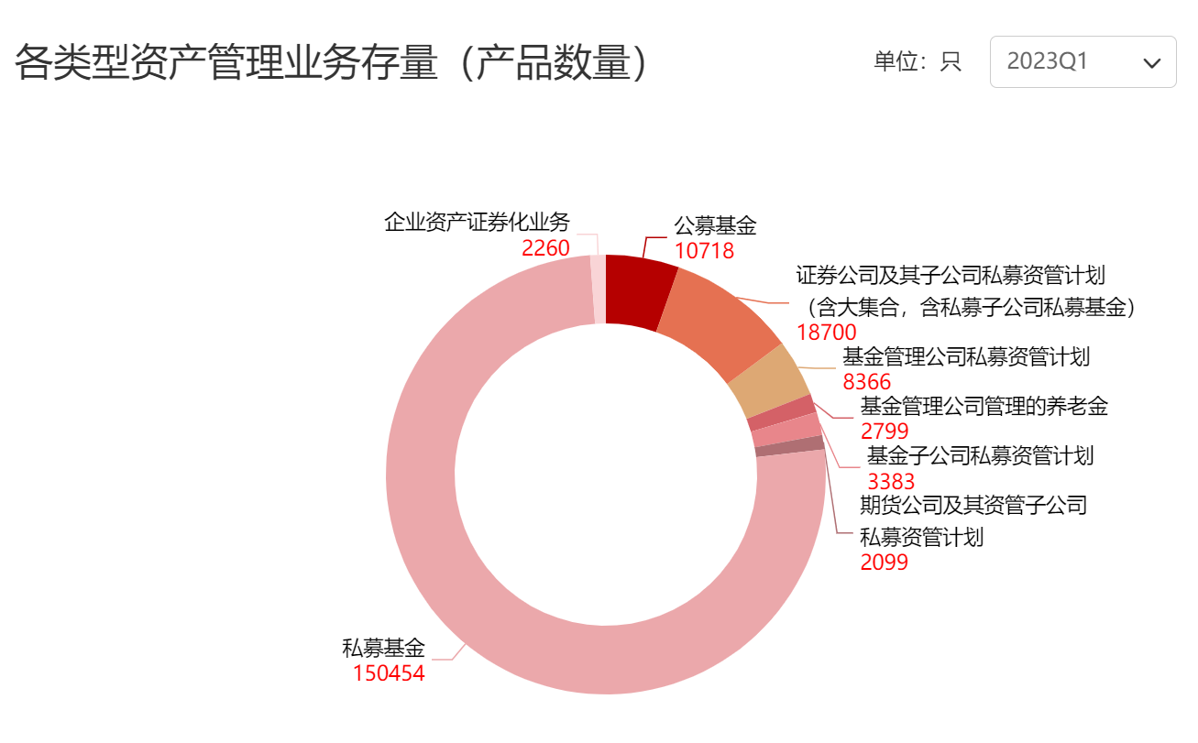

查看报告获取数据

话术：

<https://assets.ey.com/content/dam/ey-sites/ey-com/zh_cn/topics/strategy/ey-china-asset-management-report-2022-zh.pdf>



一些link:

<http://fj.people.com.cn/n2/2023/0521/c181466-40424723.html>

<https://www.mckinsey.com.cn/wp-content/uploads/2023/05/2023%E5%AD%A3%E5%88%8AQ1%E8%B5%84%E7%AE%A10511v5%E7%AE%80%E7%89%88.pdf>

3：

**私募基金overview以及发展趋势**

私募基金：最大的产品数量，第二大产品规模-查看报告

Breakdown: <https://www.amac.org.cn/researchstatistics/datastatistics/privategravefundindustrydata/>

各类私募的区别：

<https://ambers.amac.org.cn/web/app/static/publicTemplate/productInfo.html>

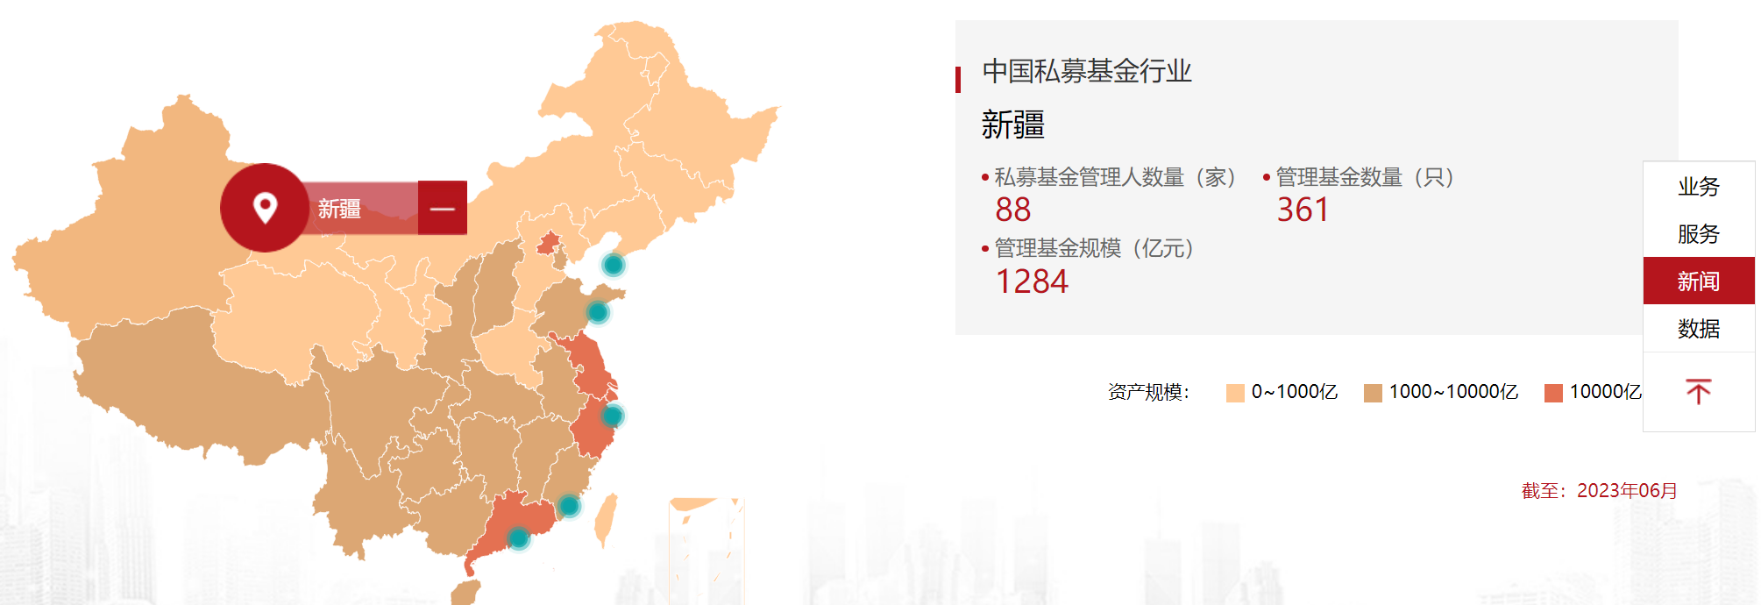

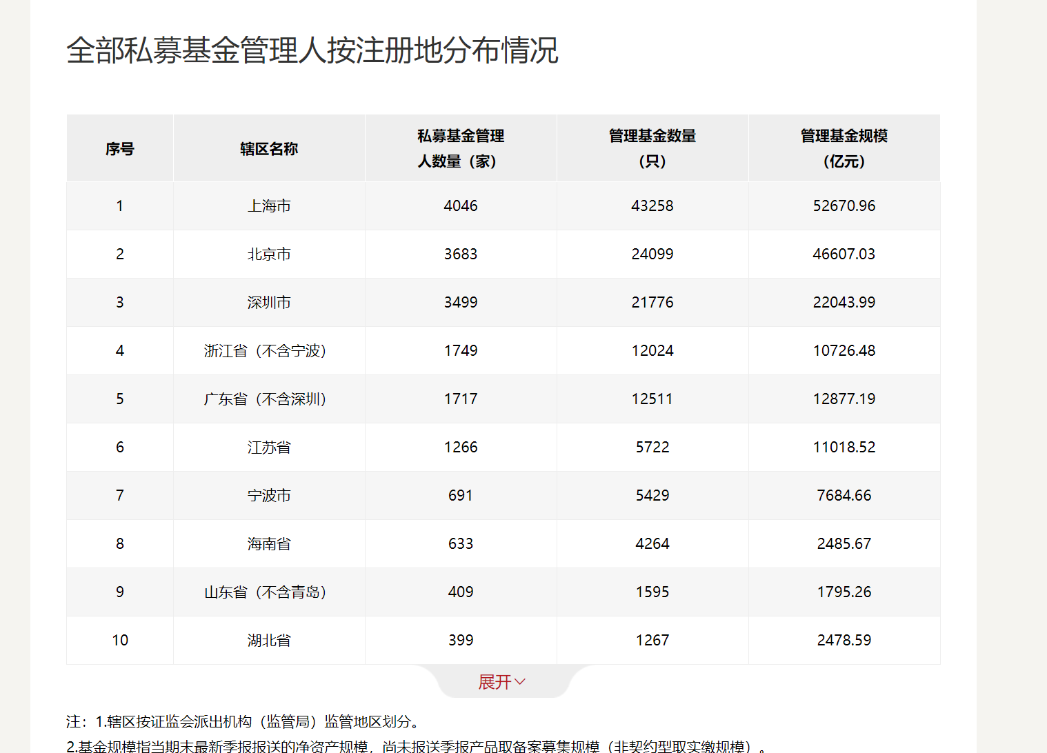

Q私募证券基金

<https://www.amac.org.cn/researchstatistics/report/zgsmjjhysjbg/202307/P020230727632823396771.pdf>

私募证券基金的趋势：

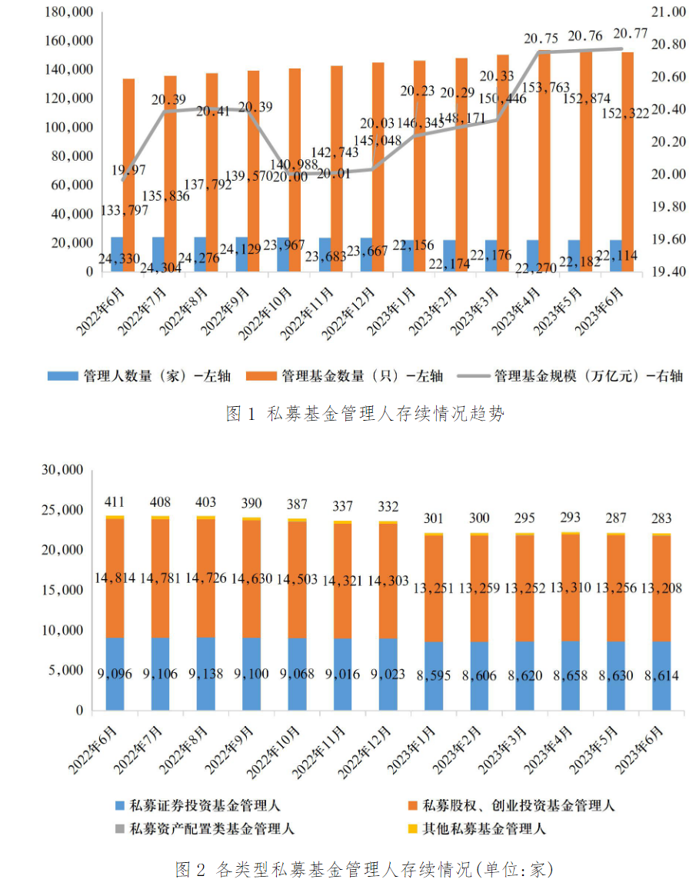

有年度收益吗？ 朝阳永续、中信证券研究部

4：

**私募投资者结构以及策略；宏观环境（选）**

私募政策环境/托管率？如果需要的话找pattern

投资者结构以及美国对比

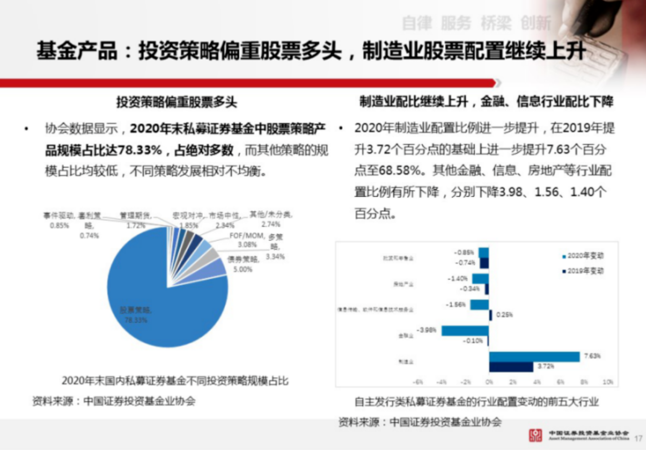

<https://www.amac.org.cn/researchstatistics/report/zgsmjjhybgfz/202109/t20210902_12880.html>

5：

6：

7:

8: